首先，选择好现场的PLC的型号，以及所匹配的信号模块和通讯模块，修改好各个模块的IO地址，之后在对本地的plc模块的ip，进行查看之后，修改好博途上的ip设置。（可以在线访问里面，找到电脑网线连接的模块，就可以查看ip地址）

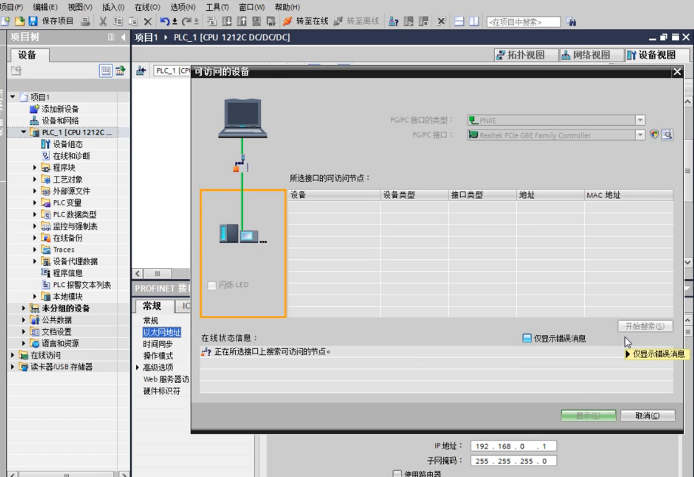

之后将其IO表建立好，

再开始建立电机轴的确定，首先确定是步进还是伺服，选择脉冲控制还是通信控制，

当我们将轴的组态设置完全之后，将其下载到硬件里面

之后在调试里面将其激活，点击启动，再点击确认取消掉轴错误，

这相当于调试电机是否正常。